22.04.2020 r Maciej Tomaszewski

TEMAT : SURÓWKI Z WARZYW I OWOCÓW


Przedstawienie roli warzyw i owoców w żywieniu
Warzywa i owoce dostarczają witamin, soli mineralnych i substancji wypełniających. Są przede wszystkim cennym źródłem witaminy A, C i witamin z grupy B, a także niezbędnych dla organizmu makroelementów ("pierwiastków życia") - potasu, fosforu i magnezu. Obfitość substancji wypełniających zapewnia dobre trawienie. Warzywa i owoce powinny więc zająć trwałe miejsce w codziennym jadłospisie.
Do prawidłowego przebiegu różnorodnych przemian zachodzących w organizmie ludzkim niezbędne są składniki, których zadaniem jest regulowanie procesów wewnątrzustrojowych.
Do takich składników należą witaminy i niektóre składniki mineralne. Witaminy są potrzebne człowiekowi zarówno do rozwoju, jak i zachowania zdrowia. Witaminy powinny się znajdować w codziennym pożywieniu w odpowiedniej ilości i jakości. Brak witamin w pożywieniu powoduje ciężkie choroby zwane awitaminozami.
Każda witamina spełnia inne zadanie, jak np. witamina A reguluje proces wzrastania, reguluje prawidłowe działanie narządu wzroku, jest niezbędna do utrzymania błon śluzowych w dobrym stanie i zapobiega wysychaniu i rogowaceniu nabłonka. Źródłem witaminy A są: marchew, pomidory, dynia, nać pietruszki, kapusta, fasolka szparagowa zielona, sałata, rzeżucha, brzoskwinie, morele, śliwki, gruszki, wiśnie i pomarańcze itp.
Witamina C jest zaliczana do tych składników pokarmowych, którym należy poświęcić więcej uwagi ze względu na jej znaczenie dla organizmu ludzkiego, tym bardziej, że organizm nie potrafi jej magazynować i musi codziennie otrzymywać wraz z pożywienie w określonej ilości.
Rola witaminy C jest w organizmie różnorodna:
- bierze udział w wytwarzaniu ciał odpornościowych organizmu przeciw przeziębieniu i zapaleniu gardła.
Źródłem witaminy C są przede wszystkim warzywa i owoce. Do warzyw i owoców o większej zawartości witaminy C należą: nać pietruszki, porzeczki czarne, truskawki, kapusta, chrzan, szpinak, cytryna, marchew, gruszki i jabłka.
Najwięcej witaminy C dostarczają surówki.
Warzywa i owoce dostarczają soli mineralnych i błonnika.
Sole mineralne w organizmie człowieka odgrywają dużą rolę:
- są materiałem budulcowym (wapń, fosfor, żelazo),
- utrzymują ciśnienie krwi na odpowiednim poziomie,
- biorą udział w procesie krzepnięcia krwi,
- kierują gospodarką wodną,
- biorą udział w trawieniu pokarmów,
Błonnik, chociaż nie daje energii, to obecność jego w pożywieniu jest konieczna. Wypełnia on jelita, ułatwia trawienie, daje uczucie sytości.
PRZYKŁADY SURÓWEK
Surówka z białej kapusty
kapusta
cebula
musztarda
śmietana
sól, cukier
kwasek cytrynowy (sok z cytryny)
Sposób wykonania:
Oczyszczoną kapustę drobno poszatkować, przyprawić do smaku solą i cukrem, wymieszać z zaprawą ze śmietany i musztardy.
Surówka z marchwi i jabłka
marchew (oczyszczona)
jabłka
sól, cukier

Sposób wykonania:
Marchew i jabłka umyć, oczyścić ze skórki, z jabłek po przekrajaniu usunąć gniazda nasienne.
Marchew zetrzeć na tarce z małymi otworami, jabłka na tarce z dużymi otworami. Starte jabłka wymieszać z marchwią, doprawić cukrem i szczyptą soli do smaku, wymieszać i porcjować.

PONIŻSZE LINKI DOKŁADNIE PRZEDSTAWIAJĄ JAK KROK PO KROKU ZROBICIE PYSZNE SURÓWKI
https://www.youtube.com/watch?v=l-_pRZfru50
https://www.youtube.com/watch?v=cBgO0YLML3k
https://www.youtube.com/watch?v=p1bDw4zo--s

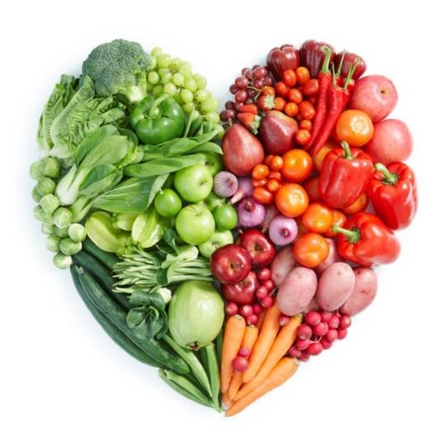
MAM DLA WAS OSTATNIE ZADANIE WYKONAJCIE W DOMACH Z WYCINANEK, GAZETEK I CO TYLKO BĘDZIECIE MIEĆ POD RĘKĄ PLAKAT
„ W ZDROWYM CIELE ZDROWY DUCH”

